DAFTAR PUSTAKA

Afandi, Rifki. (2015). “Pengembangan Media Pembelajaran Permainan Ular Tangga untuk Meningkatkan Motivasi Belajar Siswa dan Hasil Belajar IPS di Sekolah Dasar”. Jurnal Inovasi Pembelajaran, 77-89.
Arsyad, Azhar. (2014). Media Pembelajaran. Jakarta: Rajawali Pers.

Daryanto. (2012). Media Pembelajaran. Bandung: PT. Sarana Tutorial Nurani Sejahtera.
Hadisubroto, (2016). Pembelajaran Terpadu, Jakarta: Pusat Penerbitan Universitas Terbuka.
Husna. 2009. 100 Permainan Tradisional Indonesia. Jakarta: Rineka Cipta.

Karo-Karo, Si. R., & Rohani. (2018). Manfaat Media Dalam Pembelajaran. Jurnal Pendidikan Dan Matematika, 7(1), 91–96.
Kristanto. (2016). Media Pembelajaran. Surabaya: Penerbit Bintang

Lestari, C. I. (2021). Penerapan Media Permainan Ular Tagga Terhadap Peningkatan Hasil Belajar Mata Pelajaran IPS di Sekolah Dasar. Jurnal Pendidikan Guru Sekolah Dasar, 2(1), 79-87.
Nurmairina & Syafira. (2022). Pengembangan Media Pembelajaran Power Point Berbasis Ispring Suite 8 Pada Tema Peduli Terhadap Makhluk Hidup Kelas Iv Sdn 101886 Kiri Hilir Tanjung Morawa. Jurnal Pendidikan Dan Pembelajaran Terpadu (JPPT), 4 (2), 161-172
Prabowo. (2013). Pembelajaran Tematik Terpadu. Malang: Gaya Media. Rahmawati, D. C., Evayenny, E., & Dwiprabowo, R. (2020). Pengembangan
Media Permainan Ular Tangga pada Mata Pelajaran IPS Materi Peristiwa

Penjajahan Bangsa Indonesia. In Prosiding Seminar Nasional Pendidikan STKIP Kusuma Negara II (pp. 38-44).
Sudirman, Arif S. (2014). Media Pendidikan : Pengertian, Pengembangan, dan Pemanfaatannya, Jakarta: Rajawali Pers.
Sugiyono. 2015. Metode Penelitian & Pengembangan. Bandung: Alfabeta

LAMPIRAN

Lampiran 1 Validasi Ahli Materi
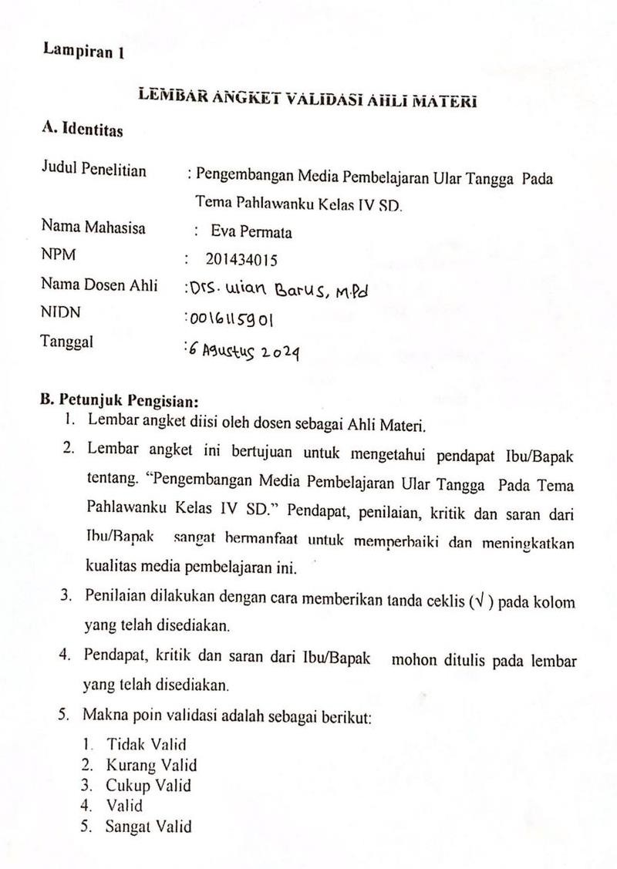

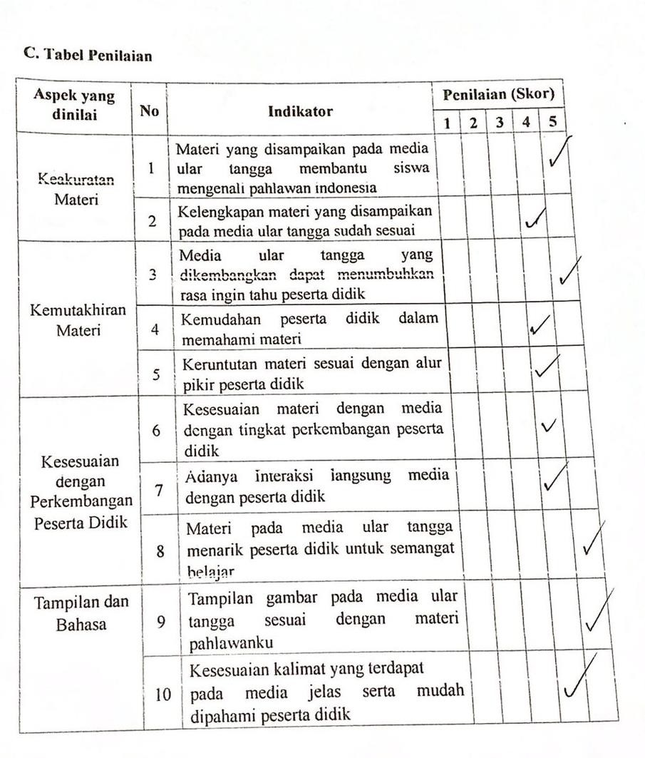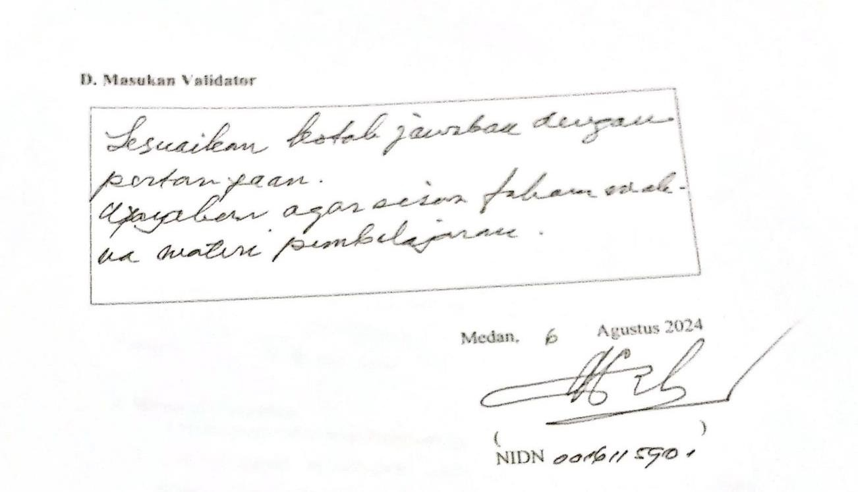

Lampiran 2 Validasi Ahli Media
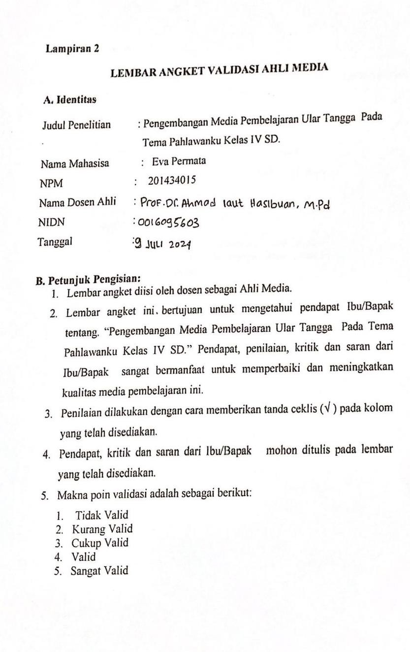

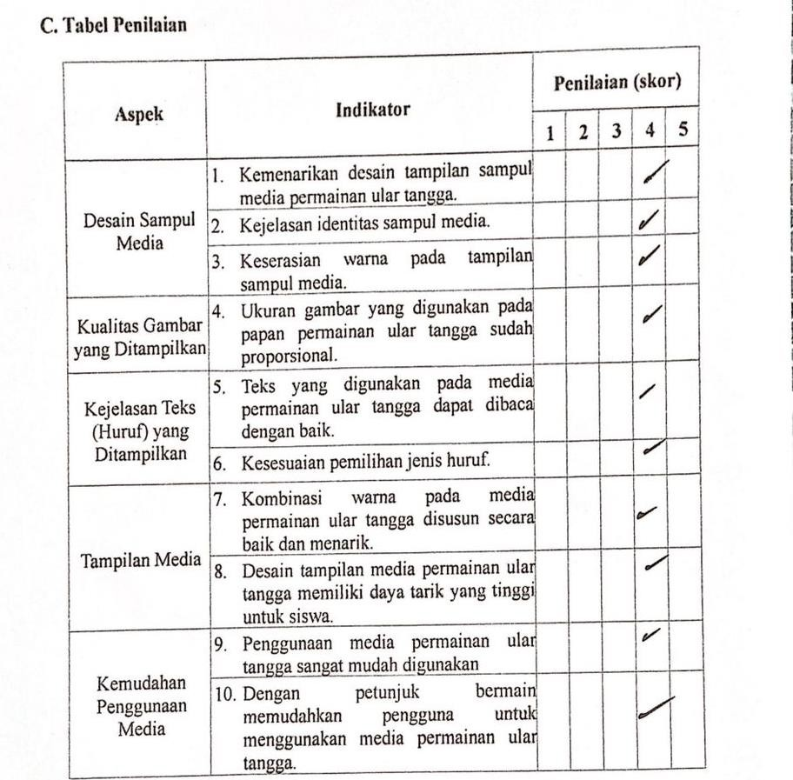
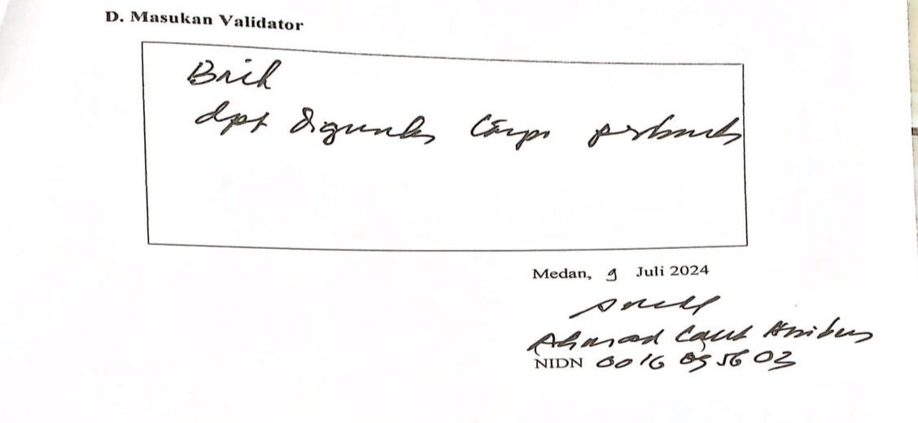

Lampiran 3 Validasi Respon Guru

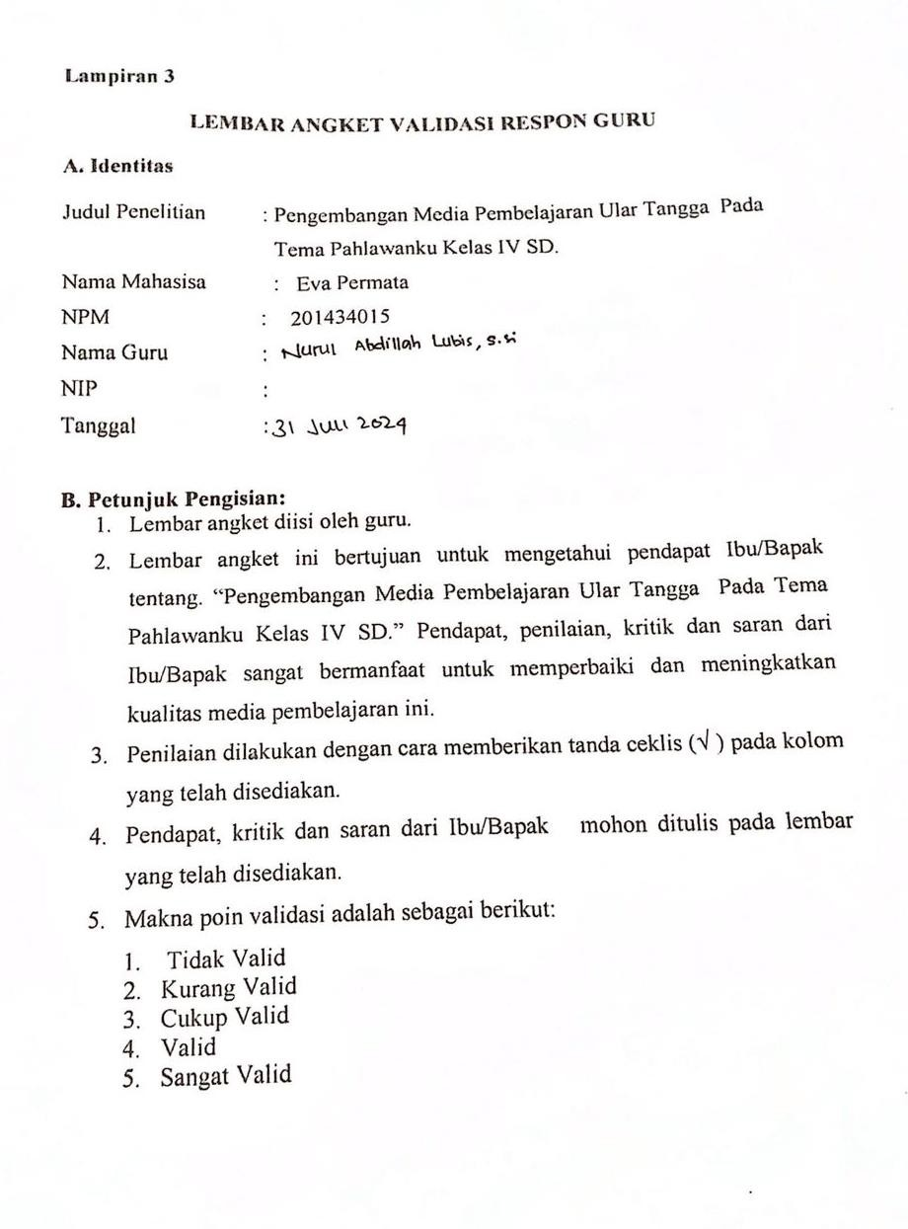

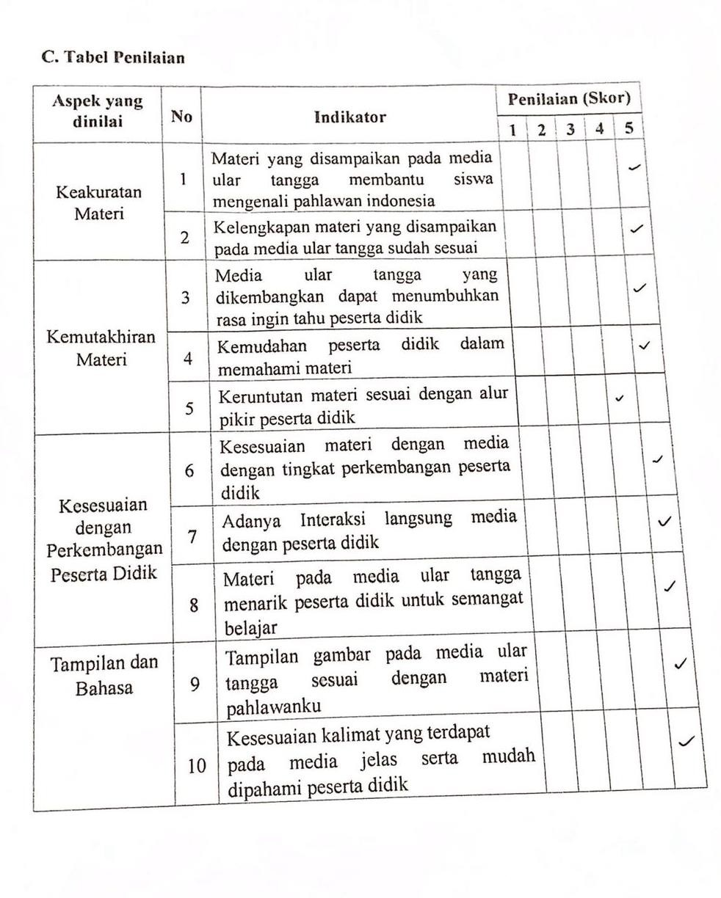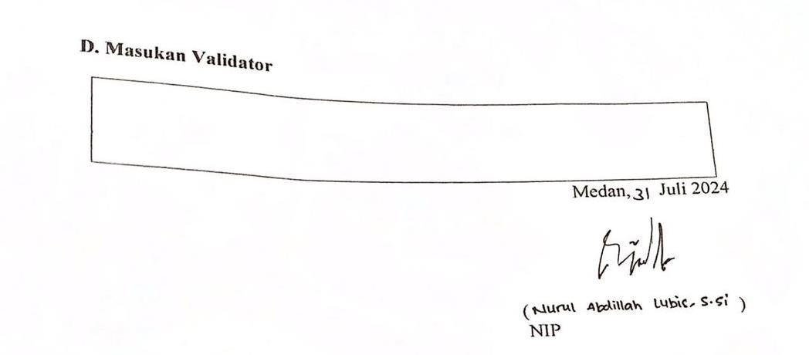

Lampiran 4 Respon Siswa

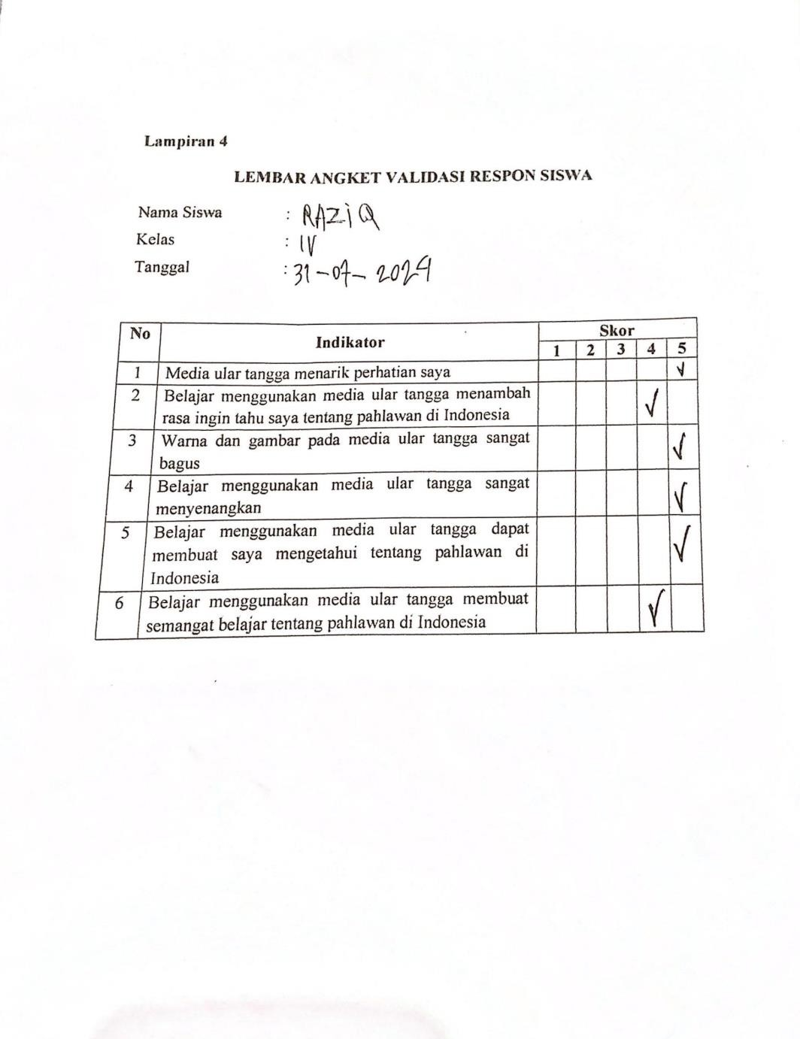

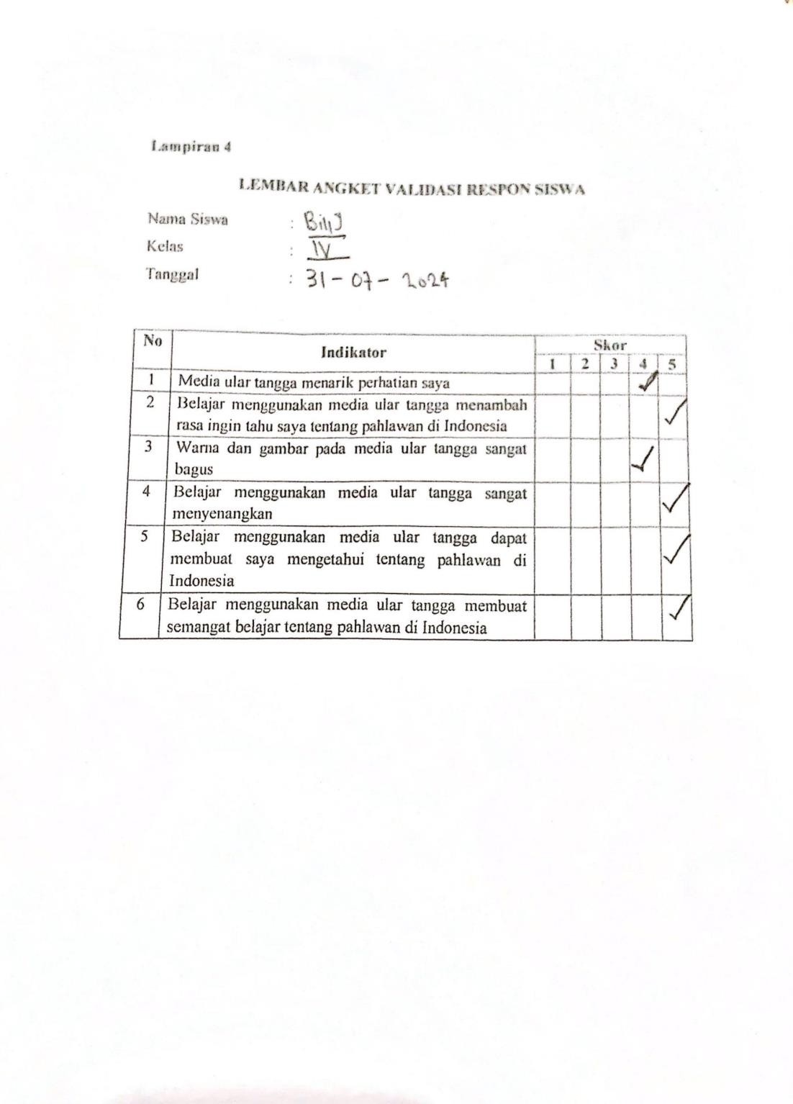

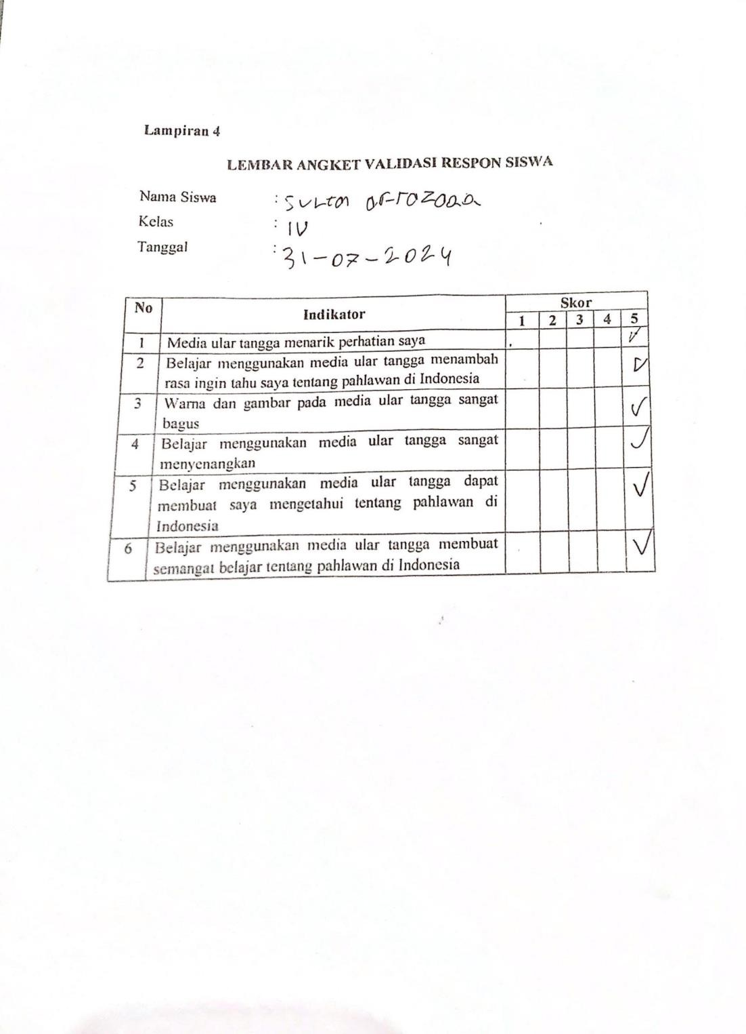

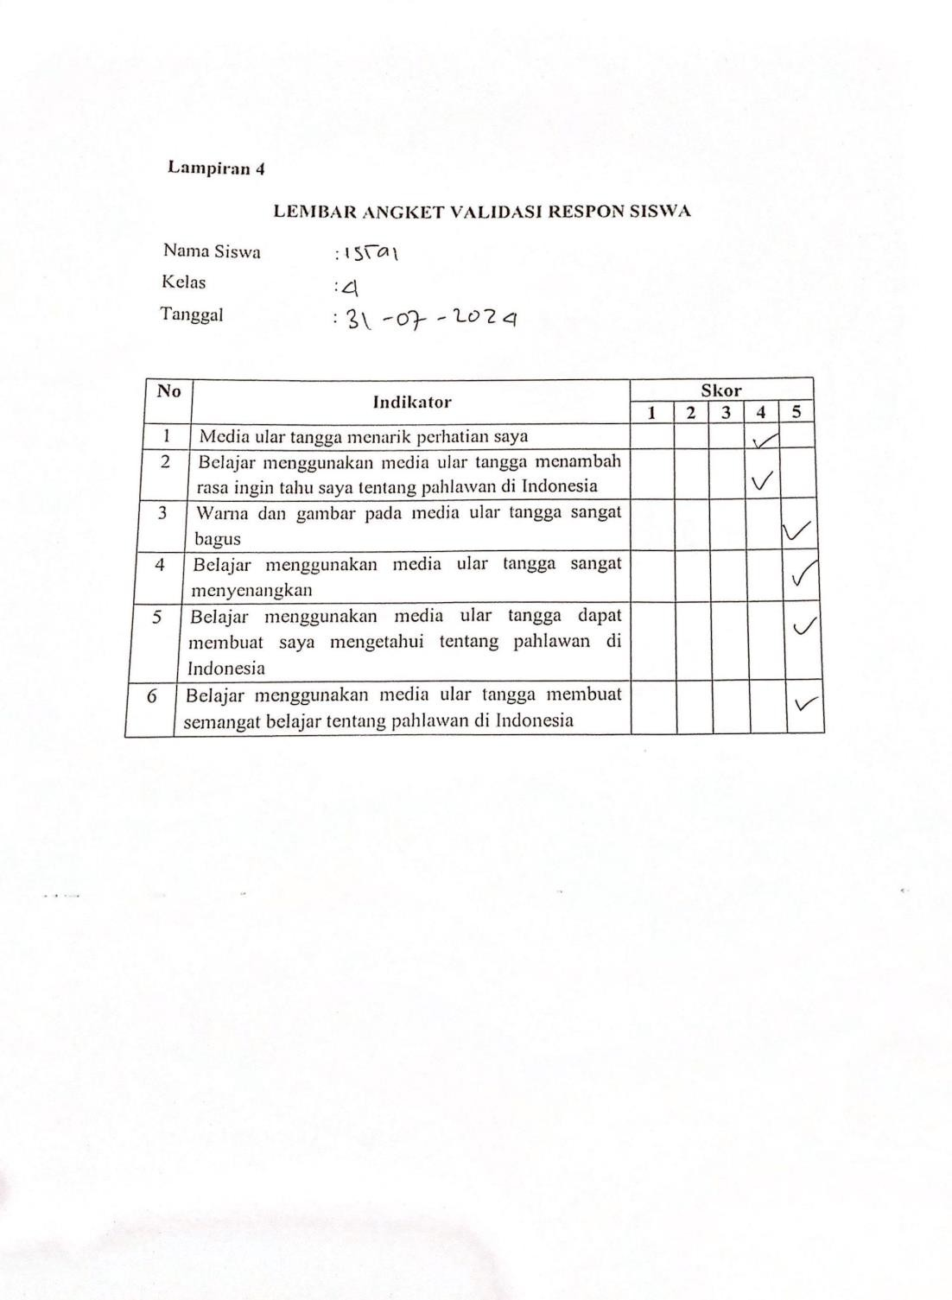

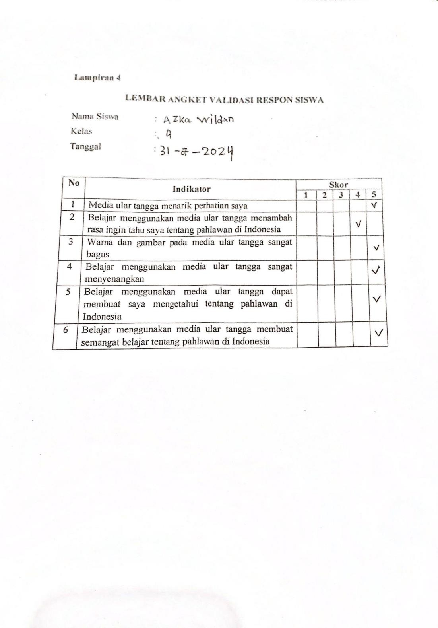

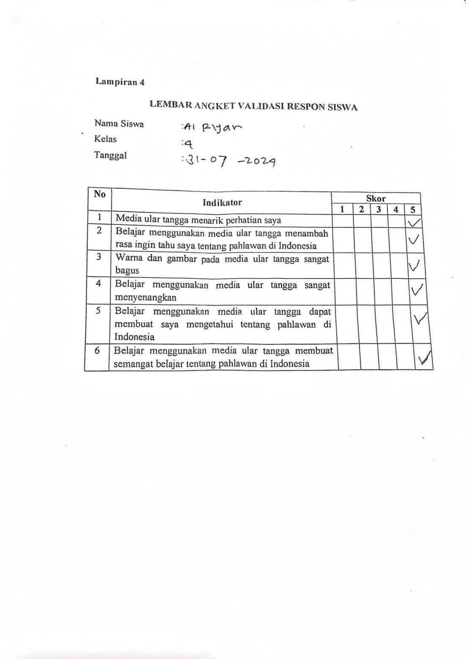

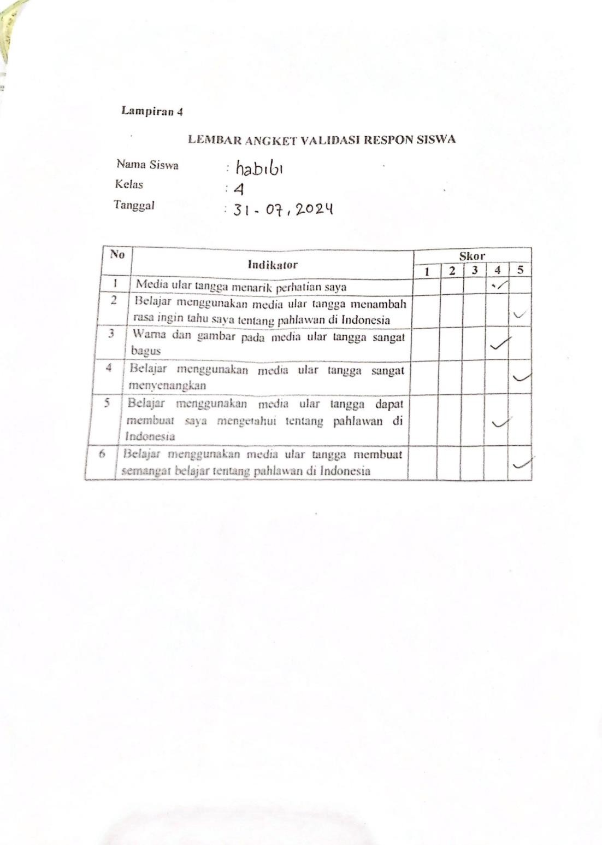

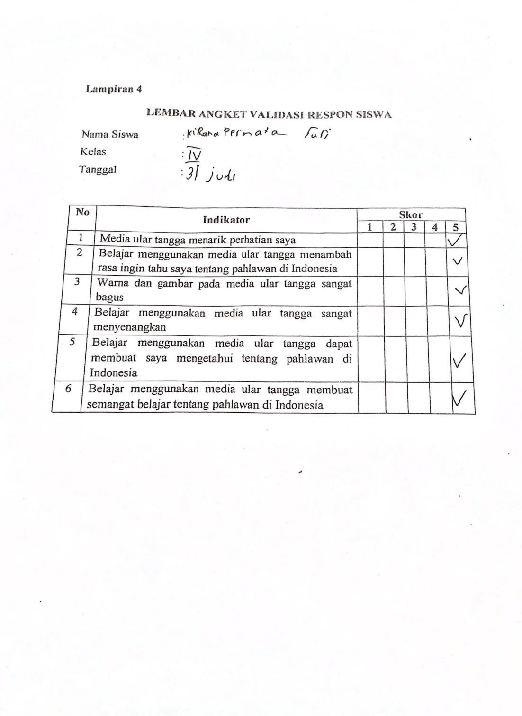

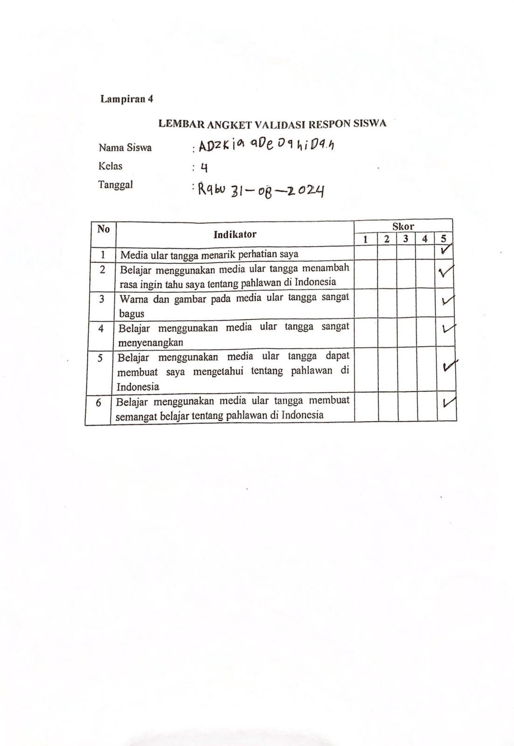

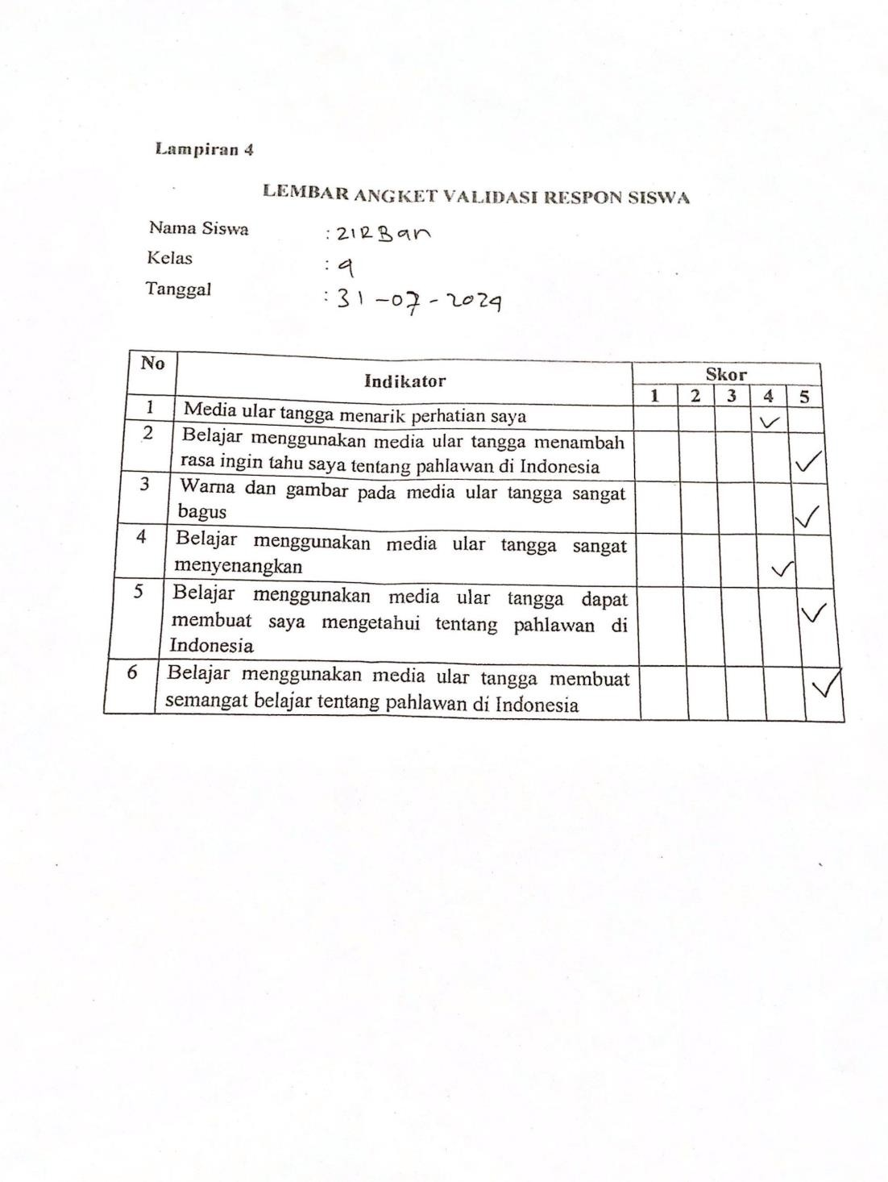

DOKUMENTASI

